NAMĚT NA ROZVOJ MATEMATICKÉ PŘEDSTAVIVOSTI - KOLIK VODY SE TAM VEJDE
VZDĚLÁVACÍ CÍLE
- rozvoj jemné i hrubé motoriky
- rozvoj předmatematických dovedností
- rozvoj logického myšlení

Zvolenou aktivitu můžete provést ve venkovním, či vnitřním prostředí.

BUDEME POTŘEBOVAT:
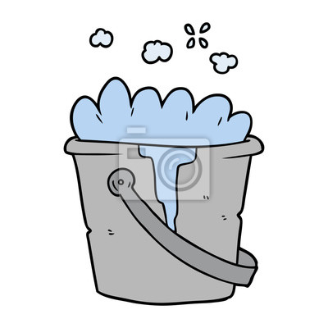
- vaničku, kbelík (velkou nádobu) – v ní bude dostatečné množství vody
- menší nádobky různých tvarů a velikostí
- naběračku

Postup: Nejdříve si nachystáme velkou nádobu, buď doma, nebo na zahradě (bezpečné pro děti, např. vanička, kbelík, ...), do které nalijeme dostatečné množství vody. Vedle nádoby s vodou umístíme menší nádoby různých tvarů a velikostí a také naběračku. Děti mají za úkol nejprve odhadnout, do které nádoby se vejde nejvíce vody a do které nejméně. Mohou též seřadit nádobky v očekávaném pořadí. Potom svůj odhad ověří tím, že počítají, kolik naběraček musely dát do jednotlivých do jednotlivých nádob.

